PRESENTACION DEL CÓDIGO

Explicación del código realizado para la prueba técnica

Arbey Giovanny Chica Gil

Medellín, Antioquia, Colombia

2025

1: Archivo inicial del backend, hecho con express
- en el código se ven las importaciones básicas para el funcionamiento
- inicialización del servicio, con express
- se observa la inicialización de especificaciones para el funcionamiento, como:
“Morgan” para entender la solicitudes http,
“Express.json” para que el servidor entienda el formato JSON que va a recibir
“COR2 para permitir el consumo de la api desde el frontend, permitiendo la salida y entrada de información desde una url especifica
“ruta” inicializa el comportamiento de el servicio en como se va a manejer y las rutas permitidas por la api
“port” se establecer el puerto de salida de la api, me diante el cual va permitir la entrada y salida de la información
“initializeDatabase” el método que inicializa la base de datos, en caso de que no exita, la crea, asi como las tablas respectivas
“liste” permite que el servidor este listo para que empieze a trabajar
por ultimo tiene un consolo.log que permite ver por una consola el estado del servidor, si estaen ejecución, o si ocurrió algún error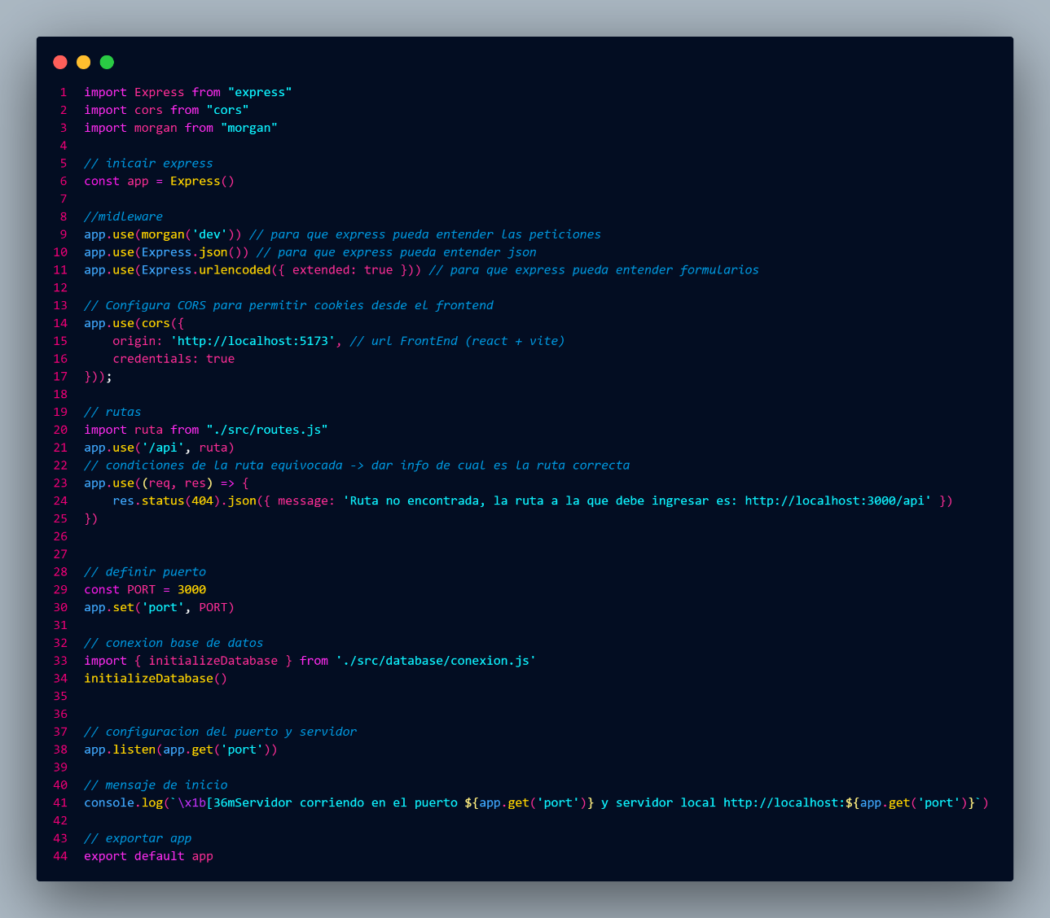

Método de conexión con la base de datos, estableciendo los parámetros necesarios como:
- el motor, - la ubicación, el nombre, - los logs de “verificación”
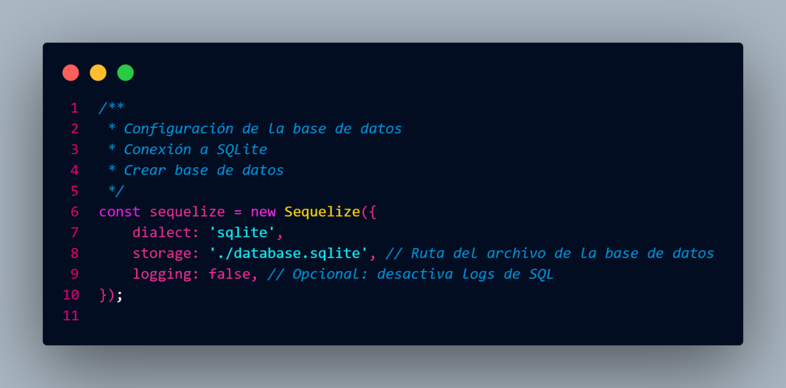
“initializeDatabase”
método que permite la conexión con la base de datos “escuchando” si existe, si no la crea, y así mismo con las tablas que debe tener
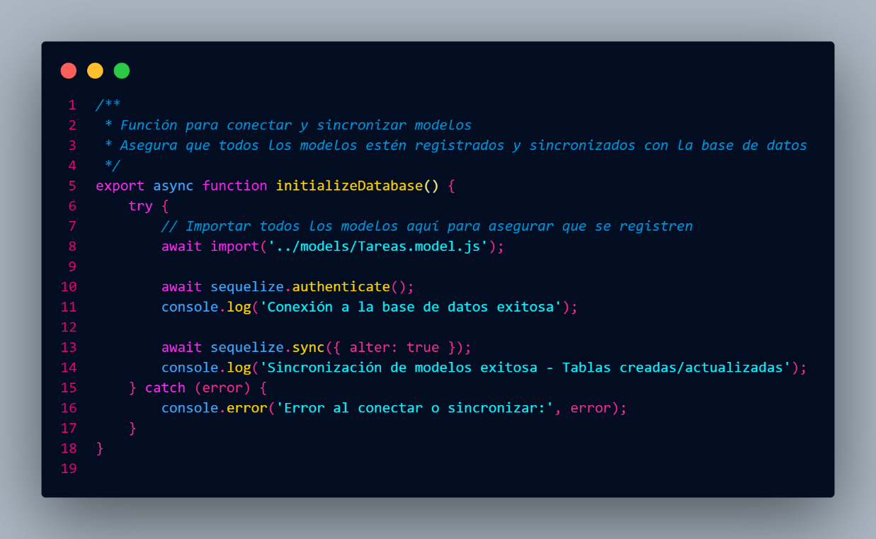

Modelo de la tabla “Tareas” en la base de datos, utilizando el ORM Sequelize
se establece el nombre de la tabla, los campos y sus propiedad para la creación de la tabla en la base de datos y su funcionamiento en el sistema
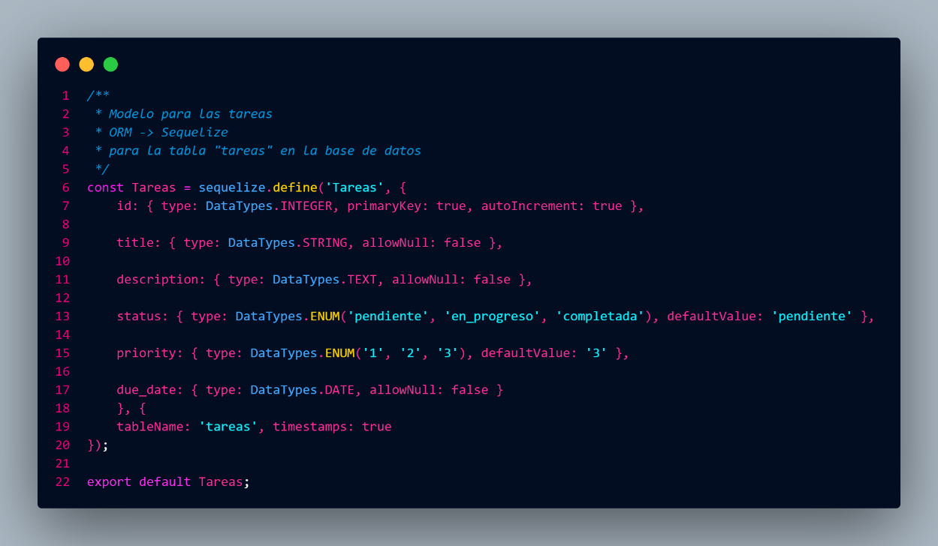
modelo de la tabla “Tareas” para usar en las validaciones del sistema y los “requisitos” mínimos para la aceptación y funcionamiento de los procesos/métodos de interacción con la base de datos
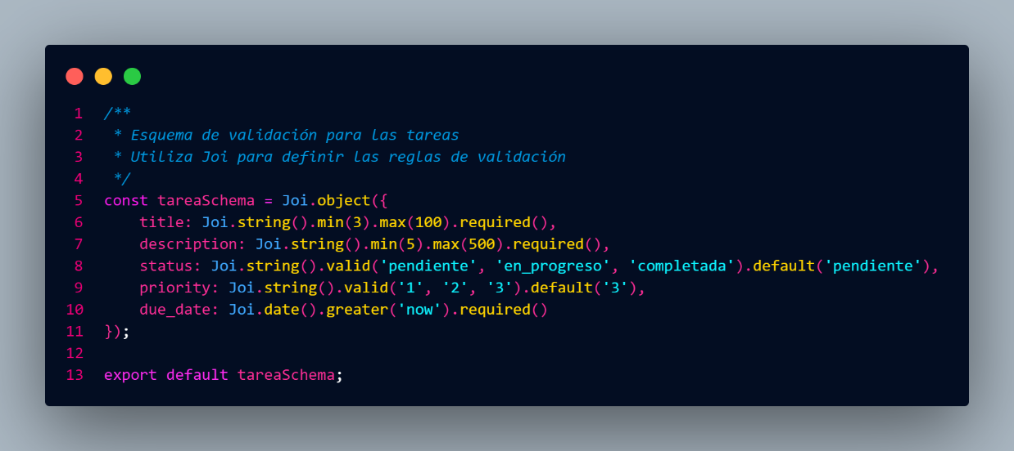
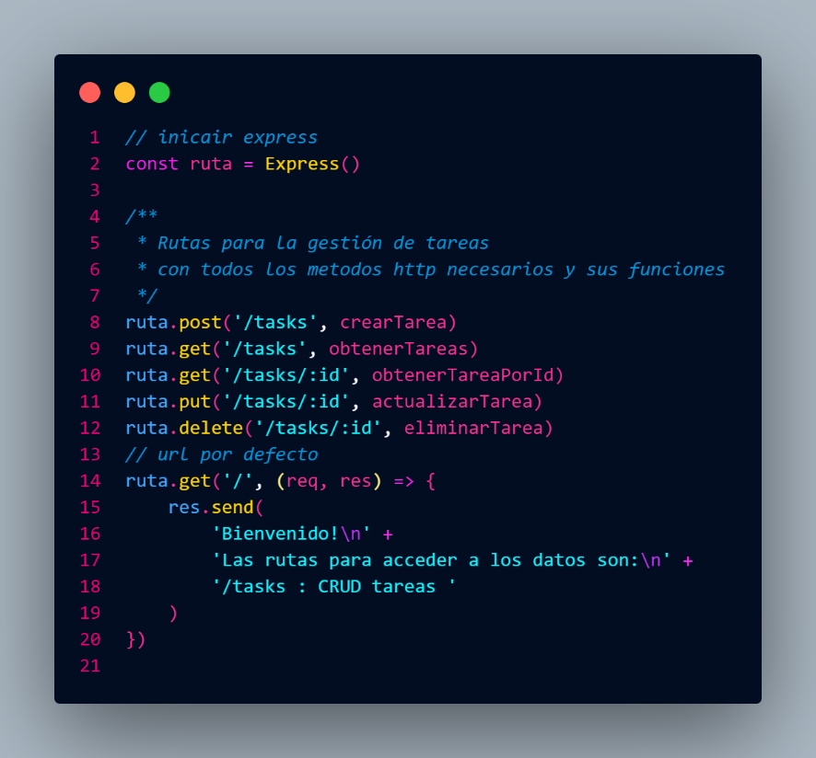
Configuración de las rutas mediante se va a manejar la información con las solicitudes/peticiones HTTP en el sistema para la interacción con la información almacenada o por almacenar, llamando a los respectivos método según la ruta

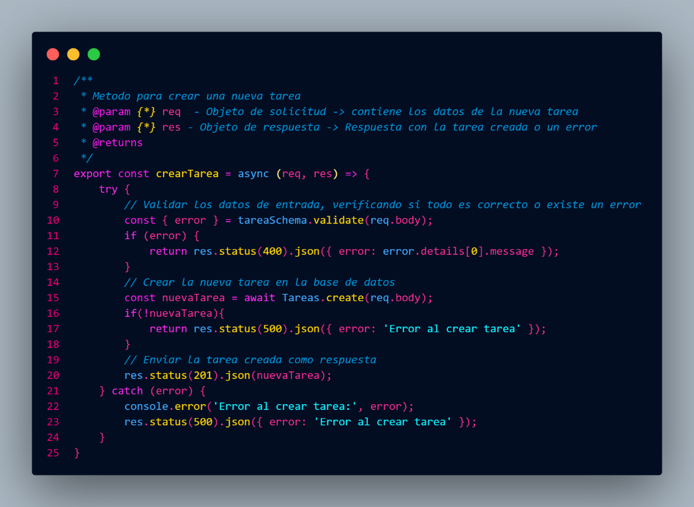
Métodos para la interacción final. Hechos en bace al ORM Sequelize y los método para el acceso/conexión que facilita el manejo de la base de datos sin necesidad de usar SQL puro
- Método para crear/agregar/guardar una nueva tarea
en el método recibe la información enviada mediante la api, para ser guardada.
el método verifica que la información sea correcta, en case de no serlo muestra en mensaje de error.
en caso de que todo este correcto, guarda la tarea en la base de datos, cumpliendo todos los requisitos de las validaciones para funcionar

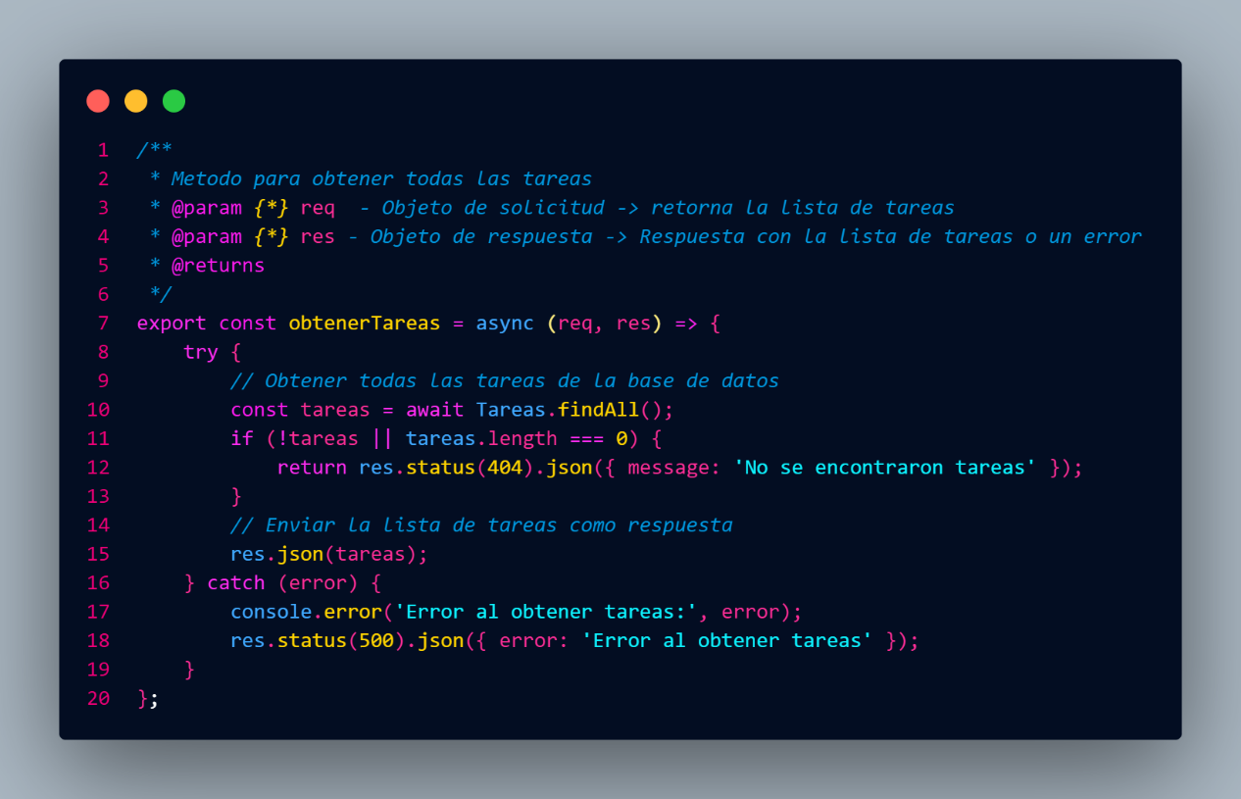
- Método para obtener todos los registros en la base de datos.
es decir el método permite consultas todas las tareas existenten en la tabla en la base de datos.
en caso de no encontrar nada, genera un mensaje de aviso al usuario
si ocurre un error también genera un mensaje para avisar al usuario

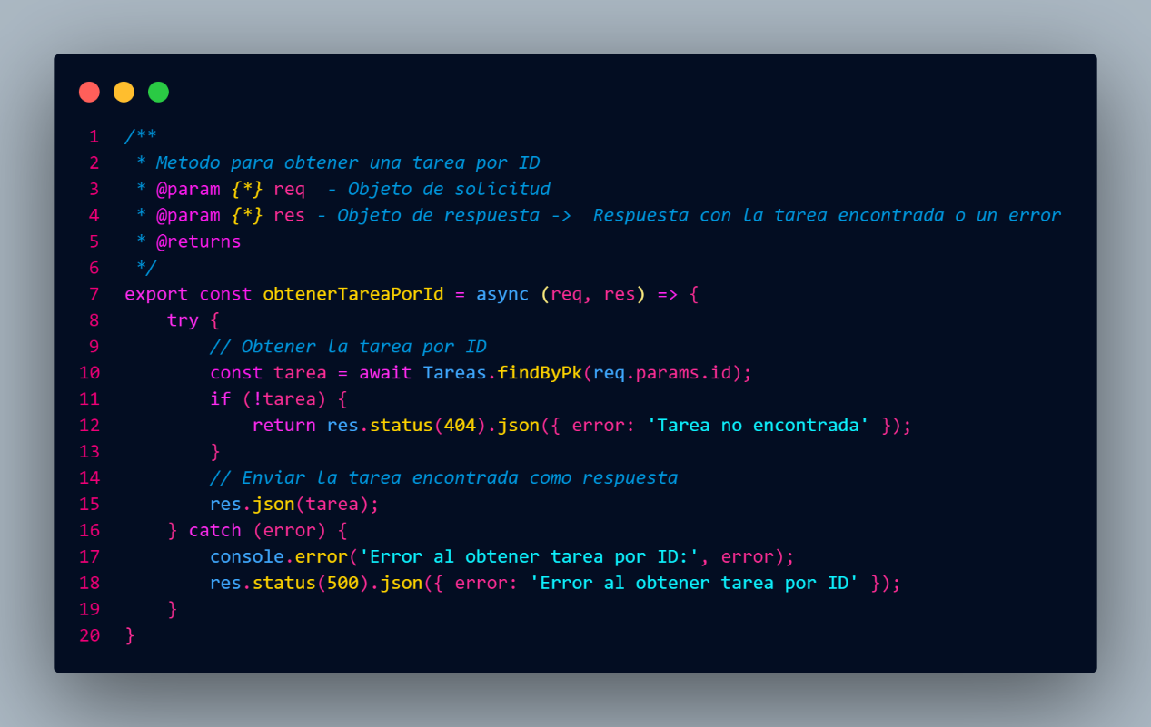
- Método para obtener un registro de la base de datos según el ID “identificador único”.
es decir, consulta una sola tarea entregando como parámetro el ID, y recibe como respuesta la información de la tarea en caso de existe, si no encuentra la tarea o hay un error, muestra un mensaje de aviso al usuario

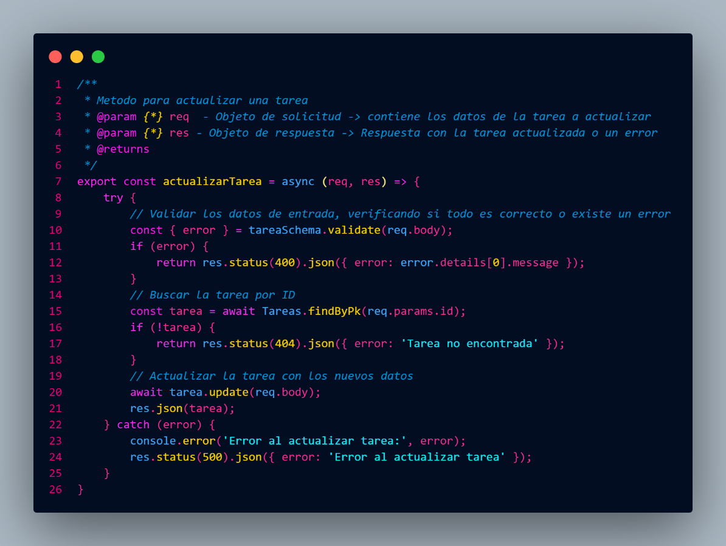
- Método para actualizar un tarea.
el método permite modificar la información de una tarea especifica pasando como primer parámetro el id de la tarea para buscar, en caso de encontrarla usa el segundo parámetro que es la información modificada

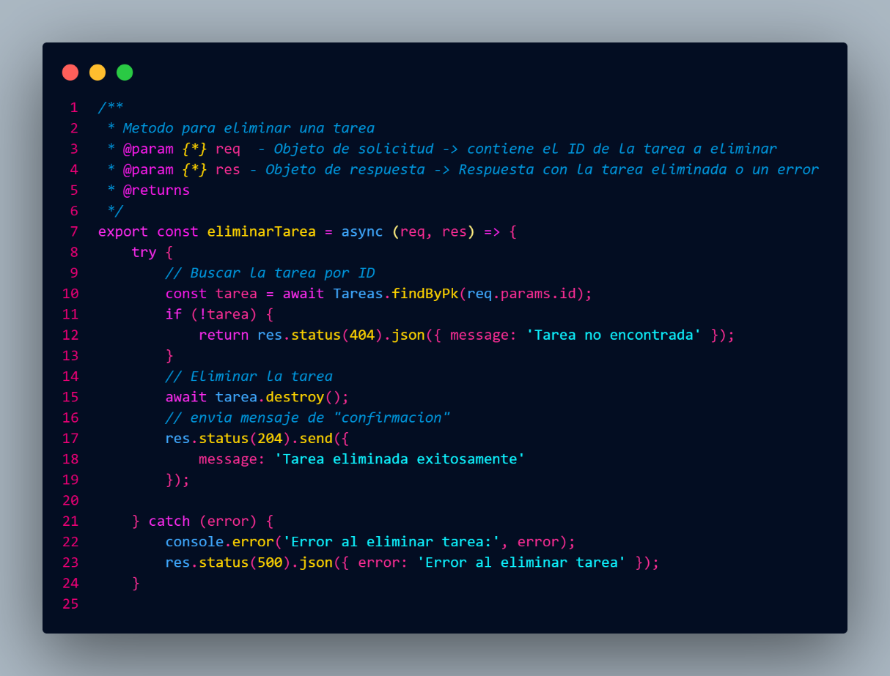
- Método para eliminar una tarea, se le entrega como parámetro el ID del a tarea, en caso de que exista y la encuentre la elimina de la base de datos

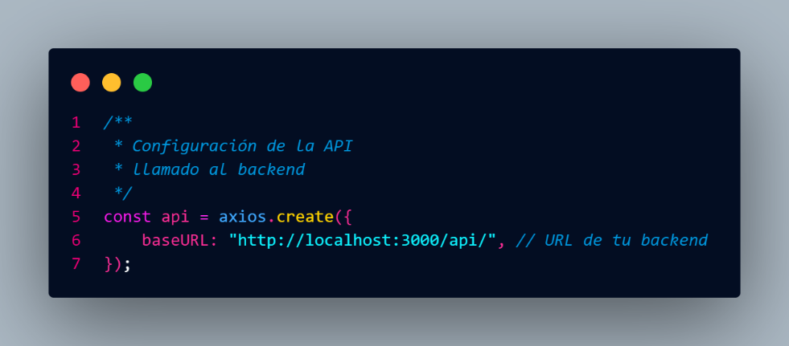
Especificaciones en el FronEnd
solo se mostrara las partes importantes e interacción con el backend/api
- Metodo para la conexión de la api mediante el servicio
conexión al backend mediante una api:

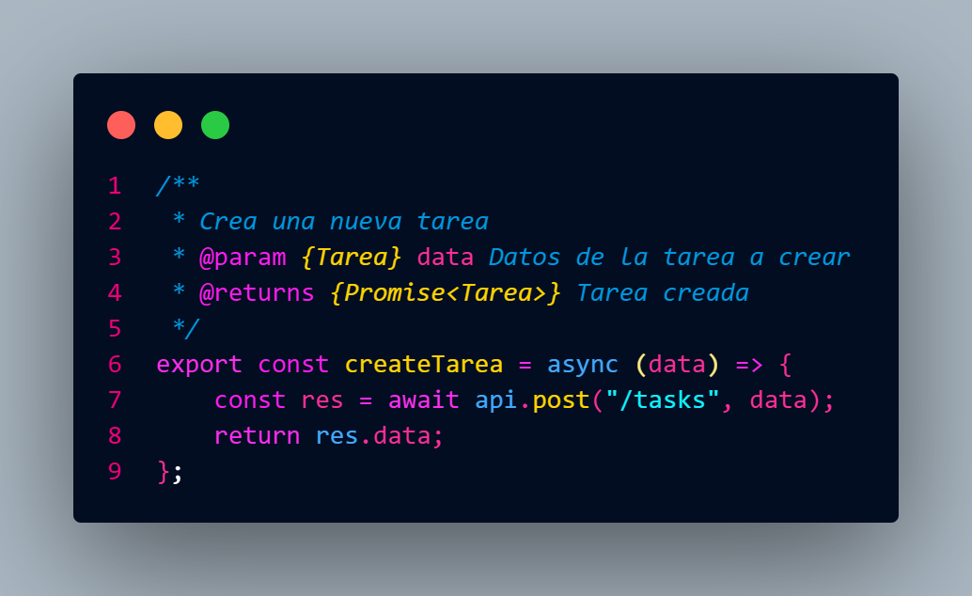
- createTarea: permite la conexión con el backend, mandando la informacion para crear una nueva tarea
- getTareas: obtiene todas las tareas registradas en la base de datos mediante l api, sin parametros
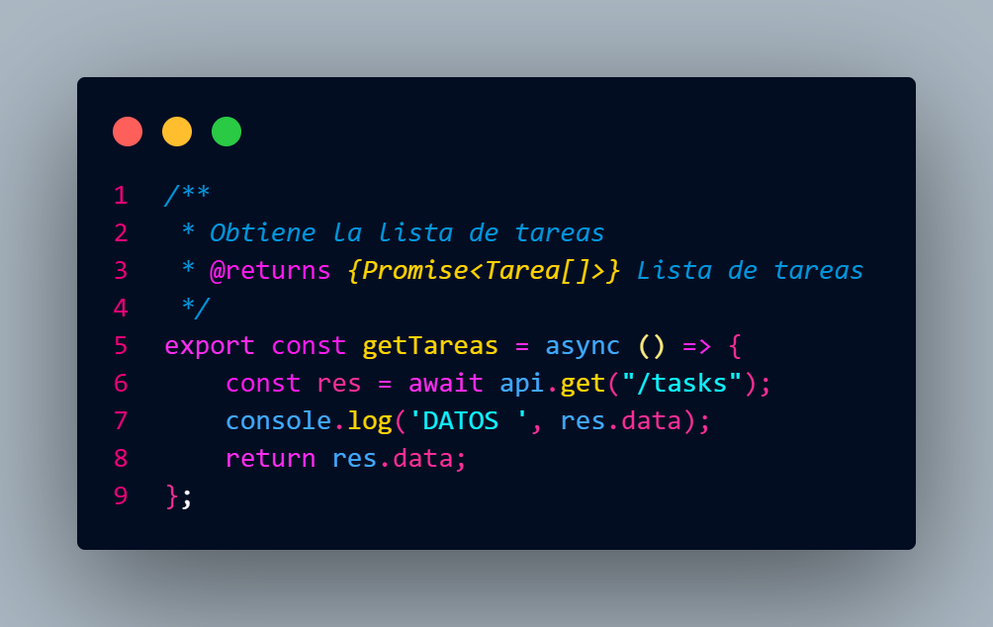
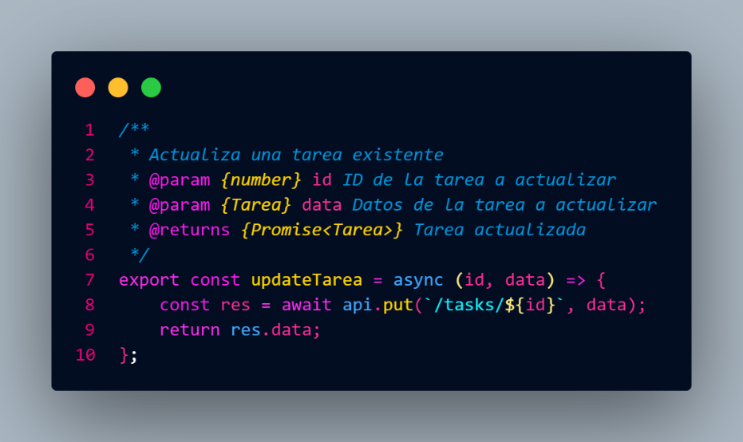
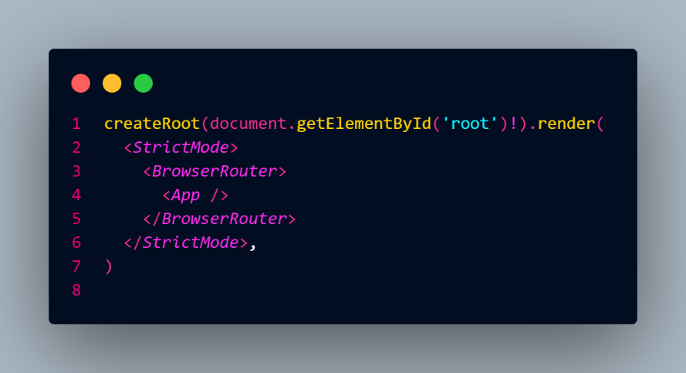
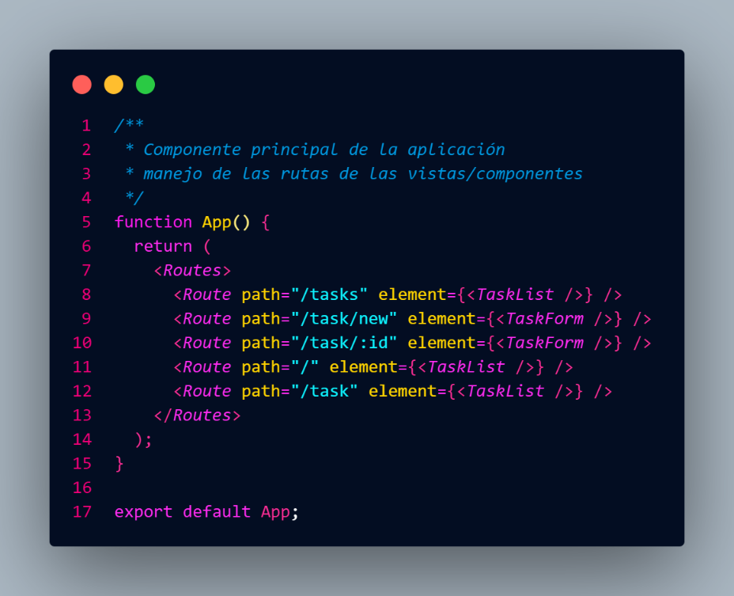
- getTareaById: obtiene una tarea de la base de datos, con el parámetro ID de la tarea a buscar
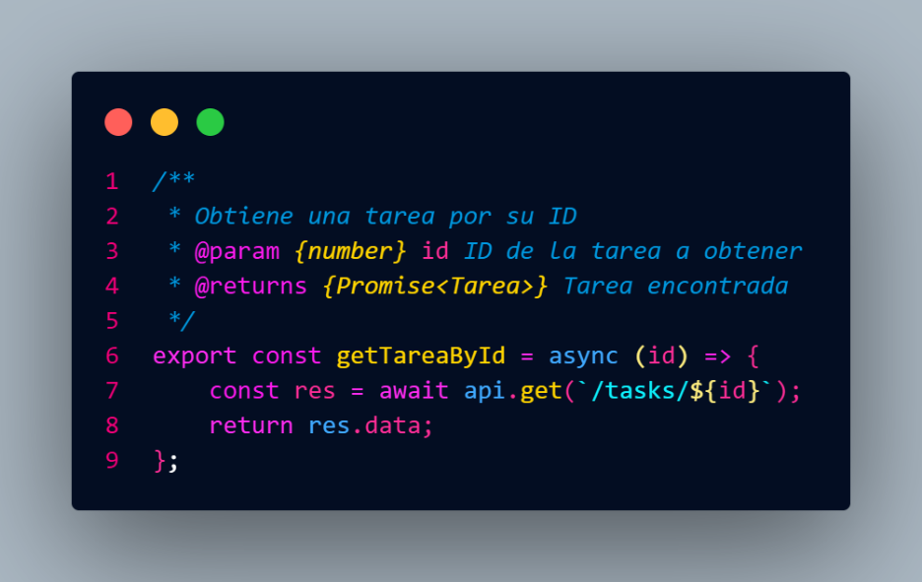
- updateTarea: maneja el envio de informacion para actualizar una tarea, maneja dos parámetro,s el ID para buscar/identificar la tarea a actualizar, y los datos nuevos
- deleteTarea: manejo de la eliminación de una tarea mediante la cionexion con la api, con el parámetro ID para obtener la tarea especifica a elimianr
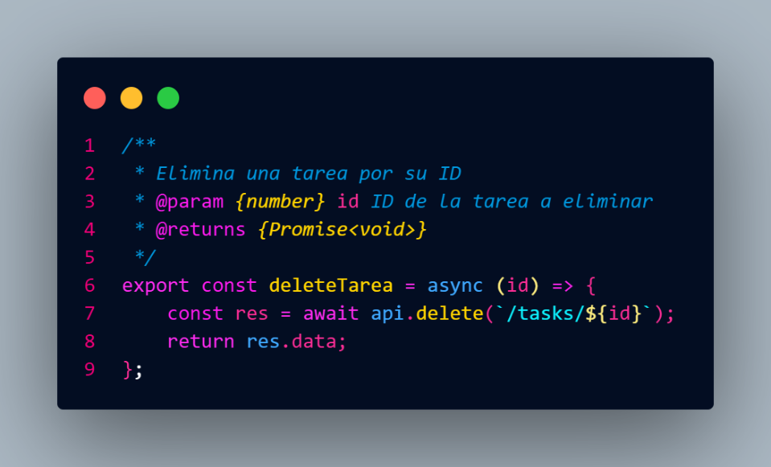
- Método principal en le Frontend que inicia toda la aplicación donde se establece que se va a manejar por rutas y vistas mediante “navegación” y le llama al método/vista inicial de la aplicación
- Método del componente principal, donde se establecen las rutas y la navegación en la aplicación para la interacción con la api y uso de la información de la base de datos mediante la api y su conexión con el backend

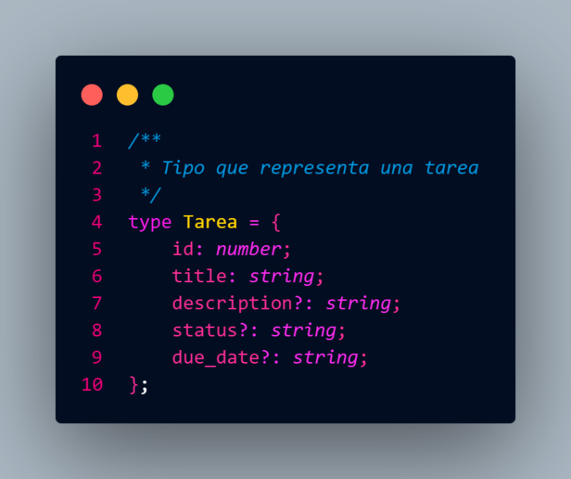
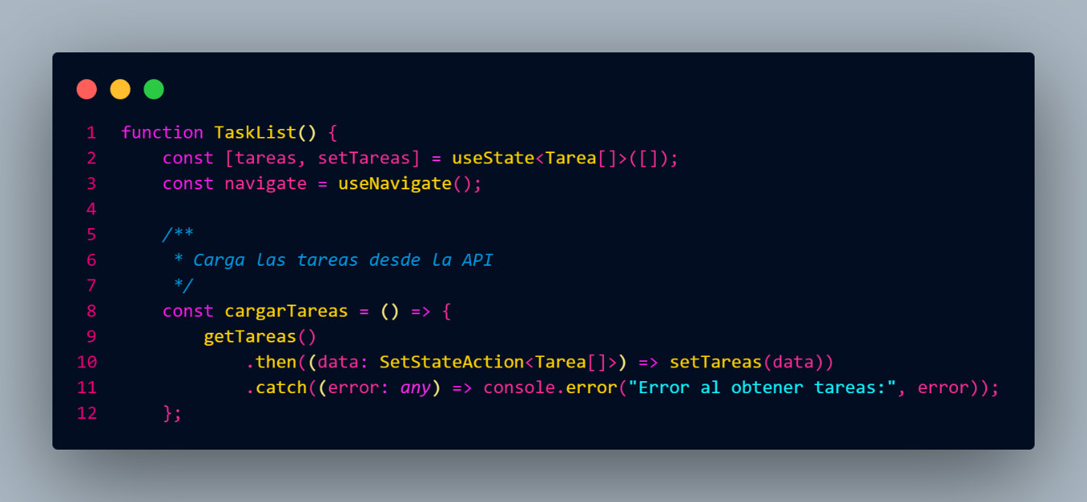
- Tipado de la tabla en el frontend para manejar los campos de la base de datos en vace a un tipo ya existente y no caer en la mala práctica de usar un “any”
- Método “principal” donde se listan las tareas, y se crea la lógica para la interacción en las tablas
se inicia el método, “TaskList”
- se inicializan las variables globales que se van a usar en la vista, ya sea para el almacenamiento de la información o la navegación
- se establece el método para hacer el “cargue” de las tareas, mediante el llamda a la api, al método “obtenerTareas” siendo un método llamado por defecto sin intervención

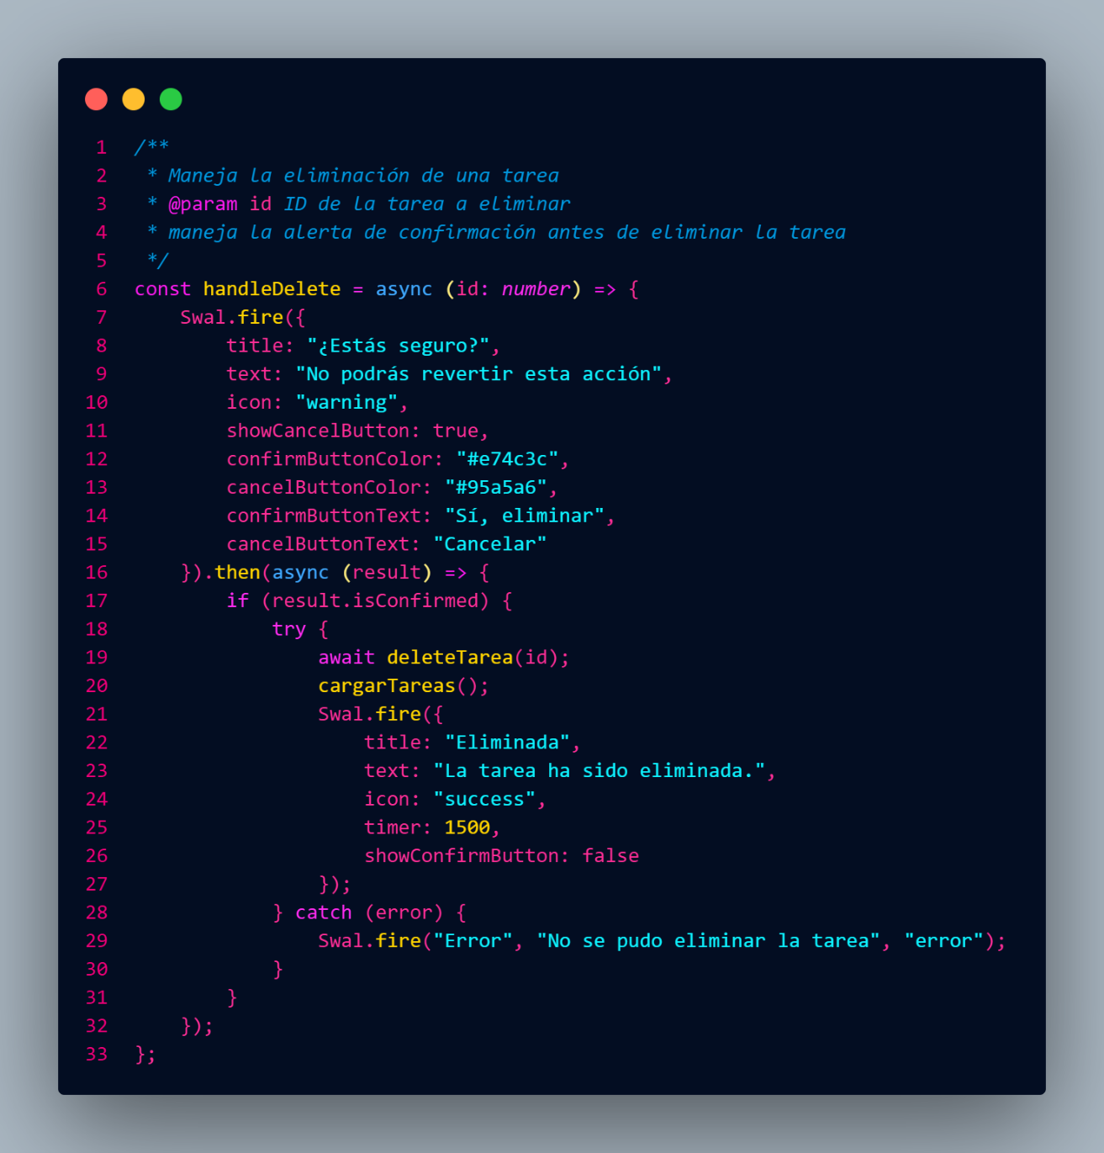
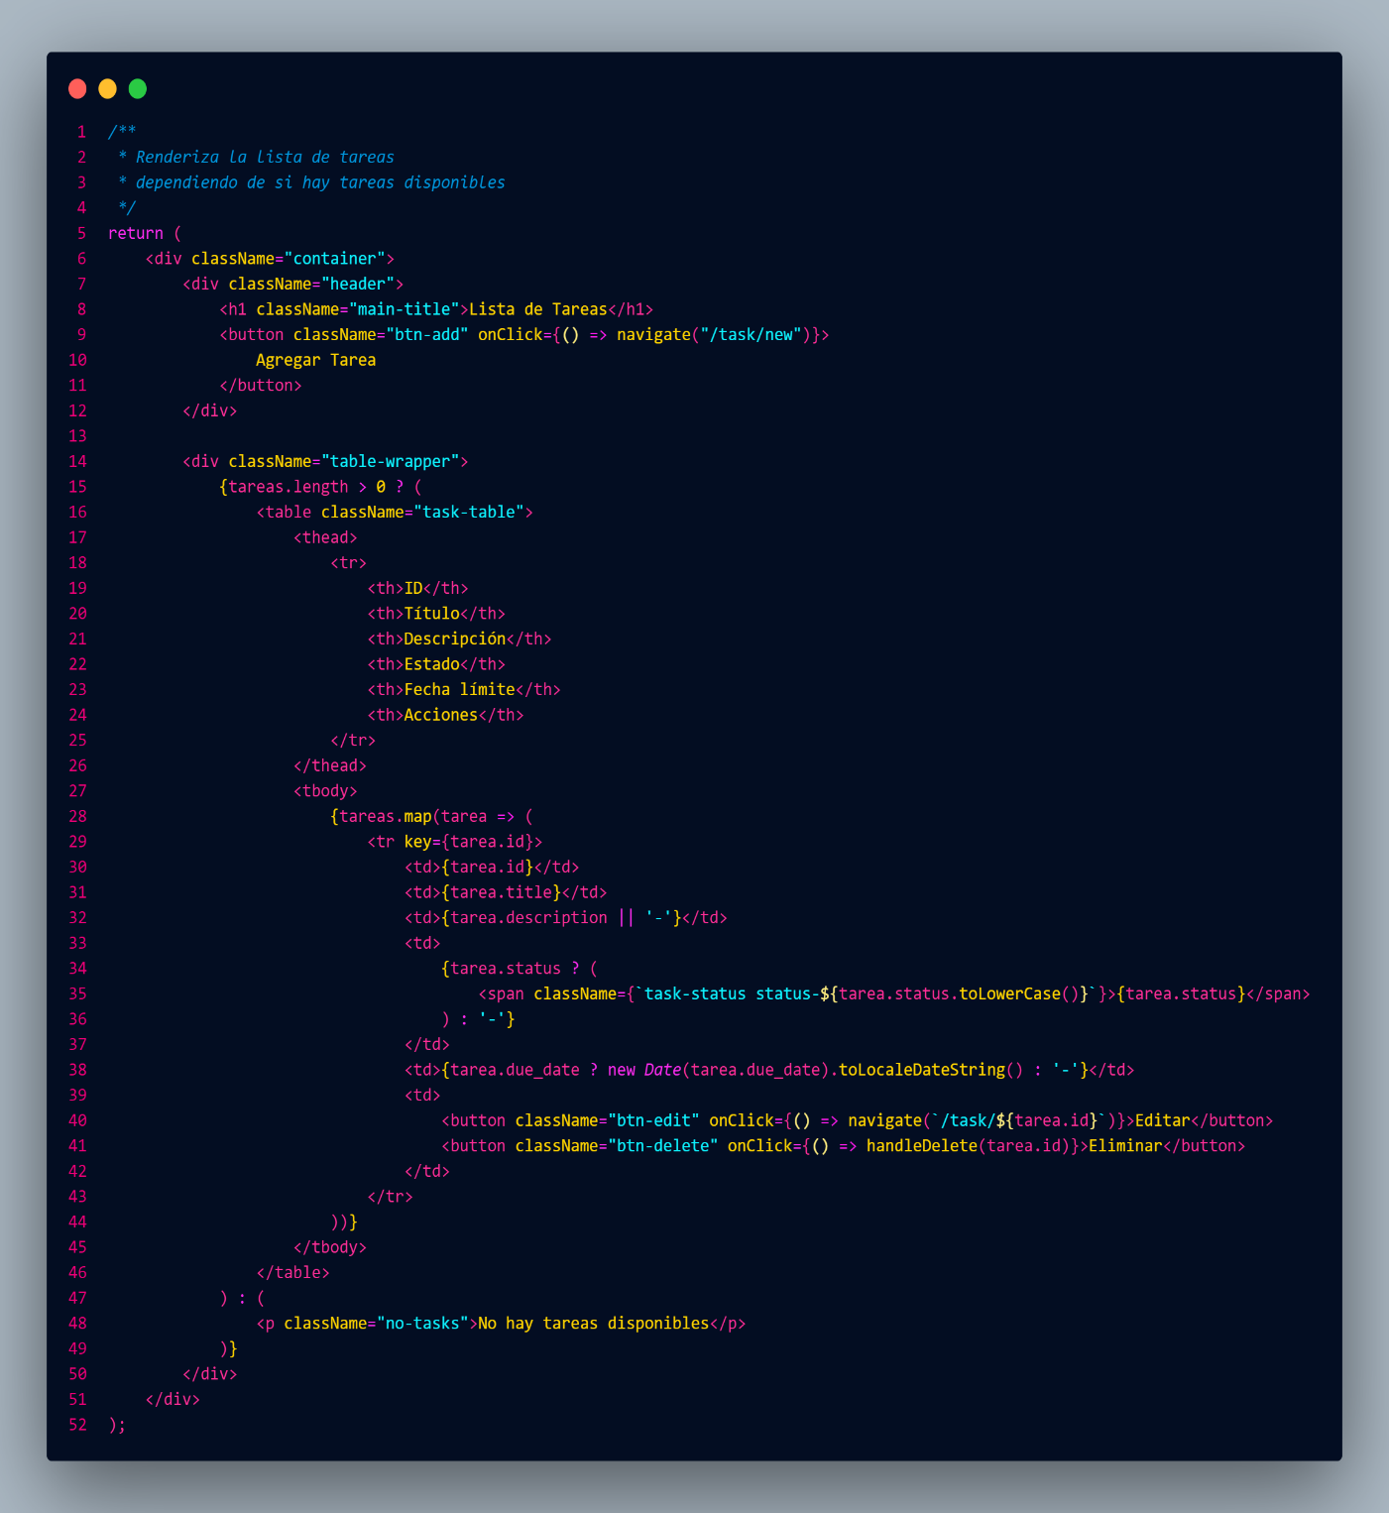
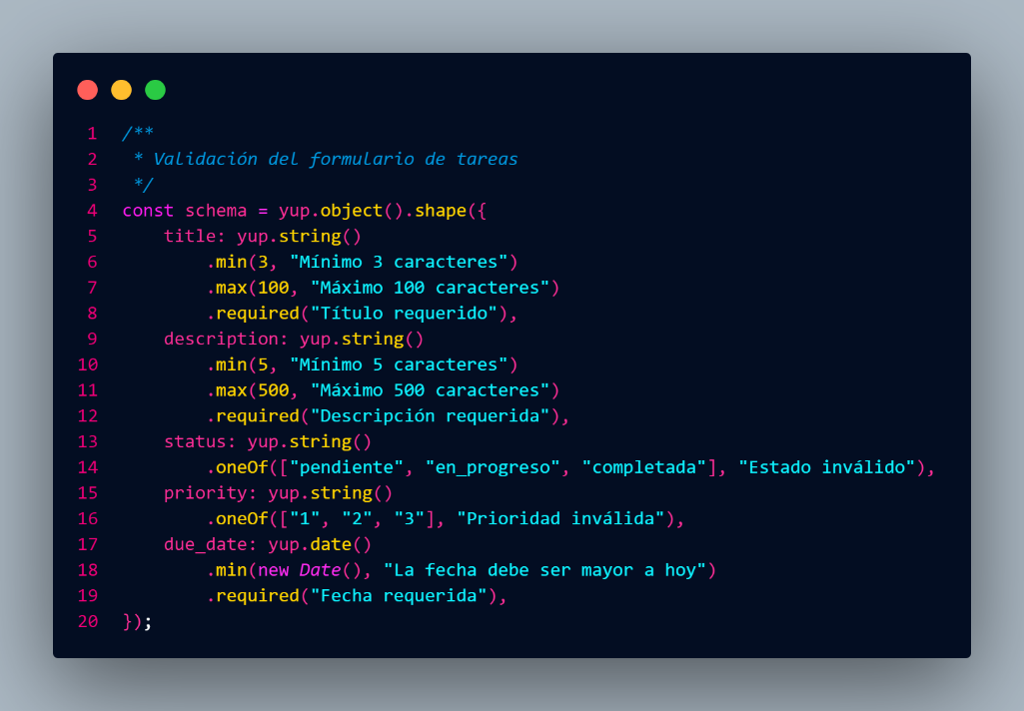
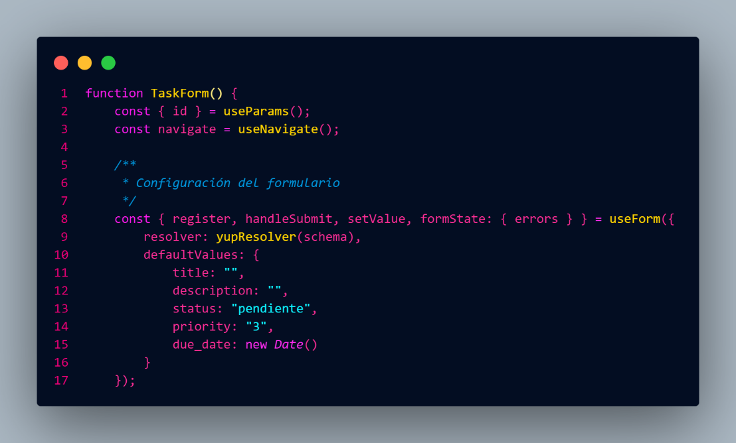
- método para eliminar una tarea, “escuchando” si existen un cambio o interacción con el botón que llama la funcionalidad para eliminar, el método también posee una alerta de confirmación que el usuario puede ver, en la cual se le pregunta si realmente quiere eliminar la tarea, o si fue que cambio de opinión o por siguiente, incluso fue un error
- ahora se ve el return, lo que hace es el renderizado de la vista, es el apartado donde se maneja la interacción del HTML, CSS y TypeScript (lógica) para poder ver e interactuar con la información de las tareas
método/componente donde se maneja la lógica de interacción con los métodos “crearTarea” o “actualizarTarea” según sea el caso, con una condición que identifica si el usuario va a agregar o actualizar
- en este apartado lo primero fue establecer un tipado para las validación requeridas según la tabla en la base de datos, donde se pide desde un mínimo de caracteres hasta un tipo de datos en específico
- lo siguiente es establecer el método principal del componente, que maneja el formulario y la lógica
- se inicializan las variables principal, por la cuales se valida el id, en caso de ser actualización, para saber qué información trae, y para la navegación, al completar la operación requerida por el usuario
- método en el que se inicializa los campos que se va a usar en el formulario, y se le dan valores por defectos para su correcto funcionamiento
- en la siguiente parte se declara un efecto, que “escucha” si está actualizando y recibe los tados de la tarea que ya existen en la base de datos, para asignarlos a los campos del formulario para que el usuario pueda realizar la actualización correctamente
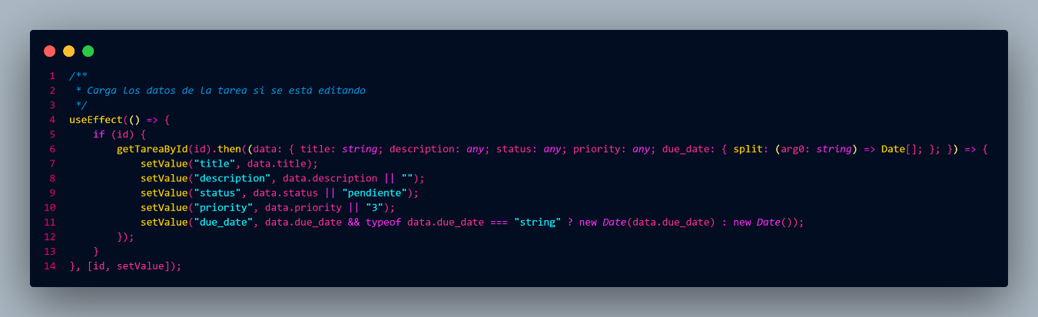
- Método de confirmación para guardar o actualizar, este método permite reflejar los cambios en la base de datos, pero posee una función alerta de confirmación que pregunta al usuario si esta seguro, si el usuario lo está, guarda en la base de datos los cambio y lo redirige a la vista principal
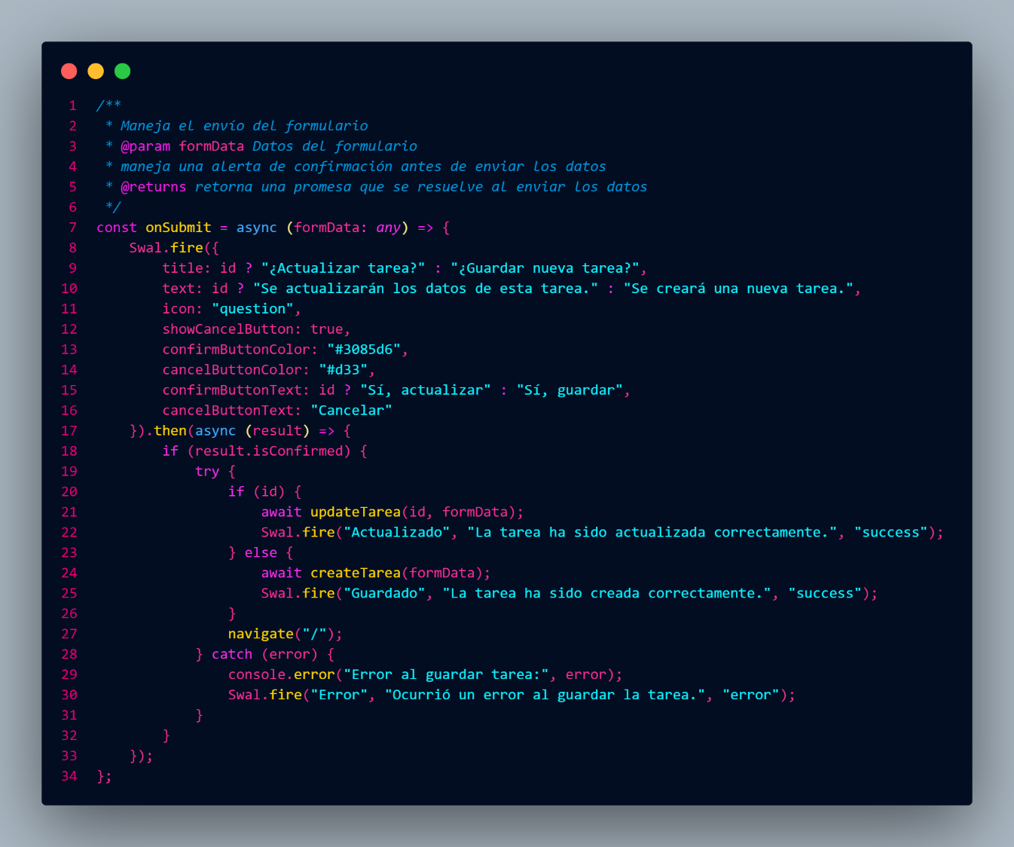

- visualización de return, donde se maneja el código HTML, CSS y TypeScript para la interacción del formulario en caso de querer guardar o actualizar
- si va a crear/guardar una nueva tarea, el formulario estará vacio, disponible para recibir la información nuena
- si va a actualizar, el formulario tendrá la información de la tarea existente disponible paa la modificación
- maneja validación, por lo que no permitirá guardar o actualizar si no cumple con las validaciones establecidas como requisitos
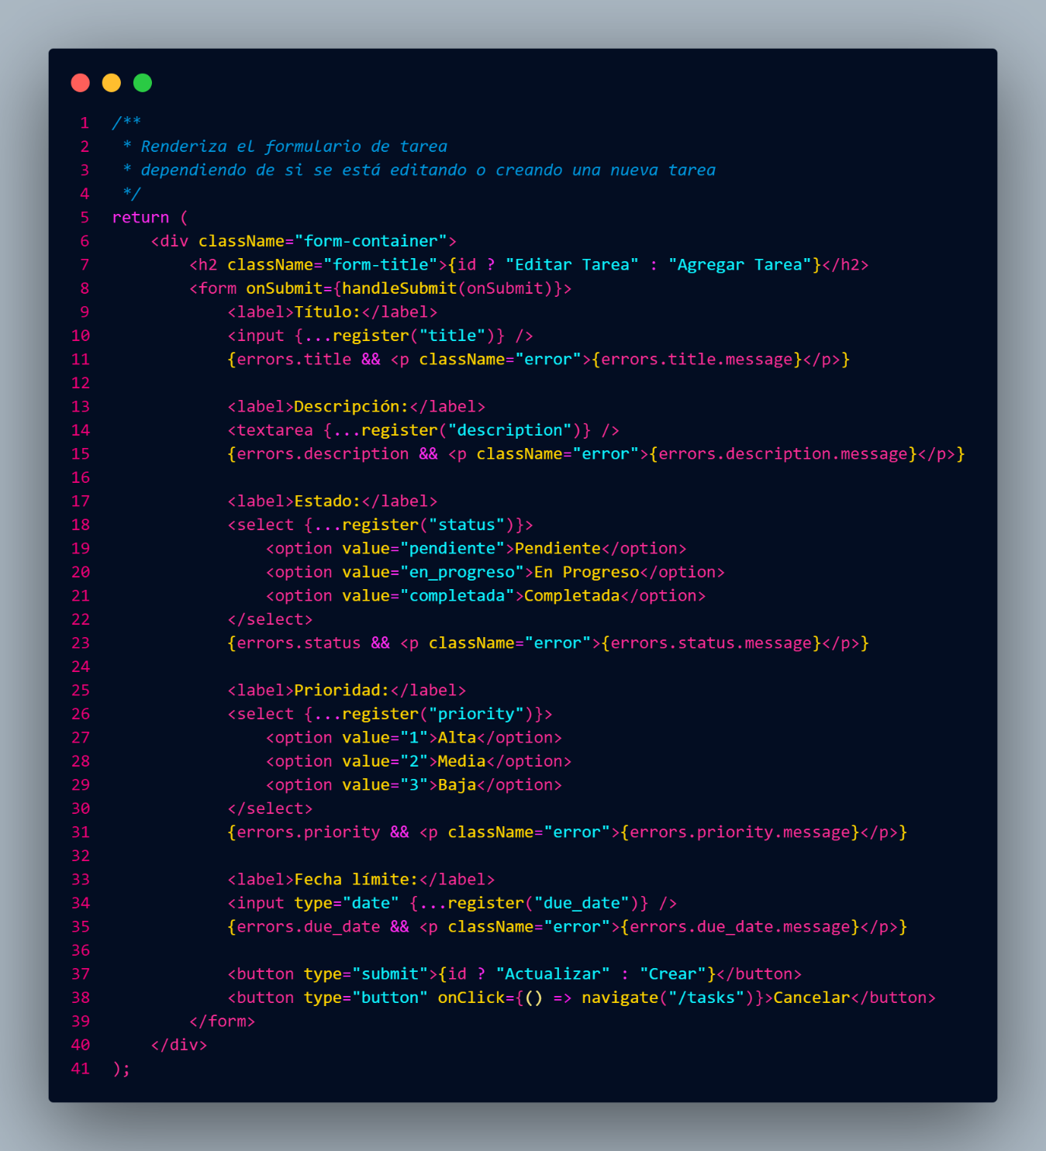

- En este apartado, se ceran capturas de la aplicación en funcionalidad
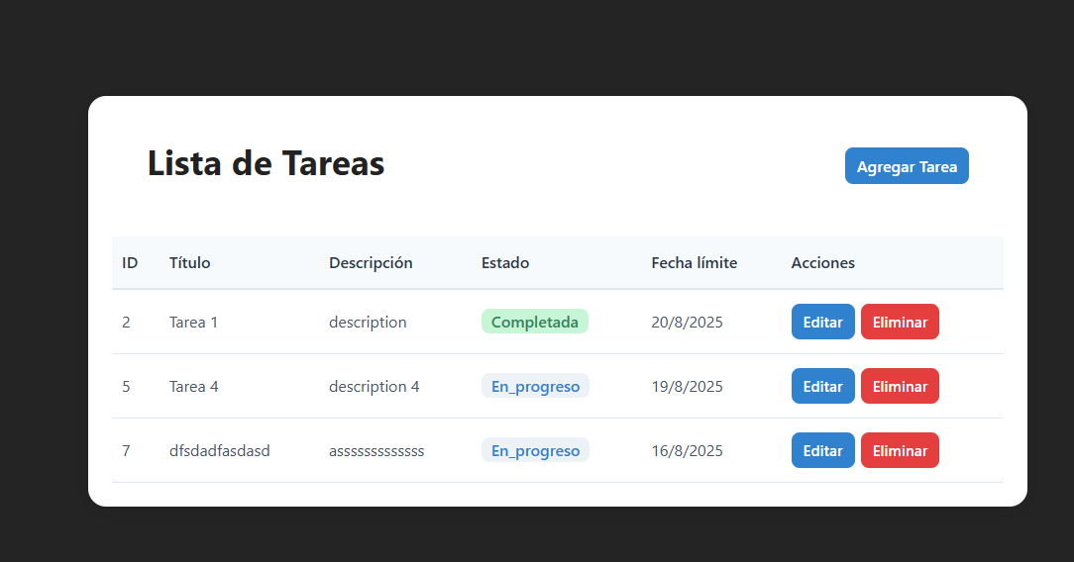
- vista principal:

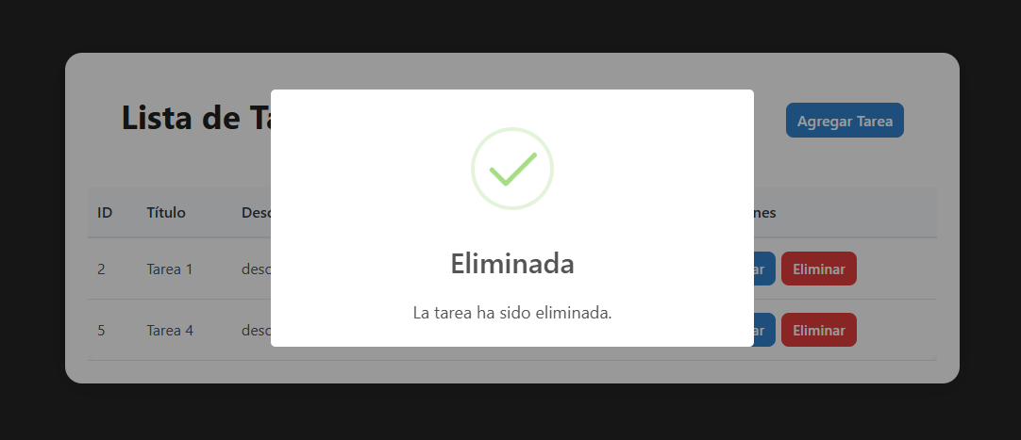
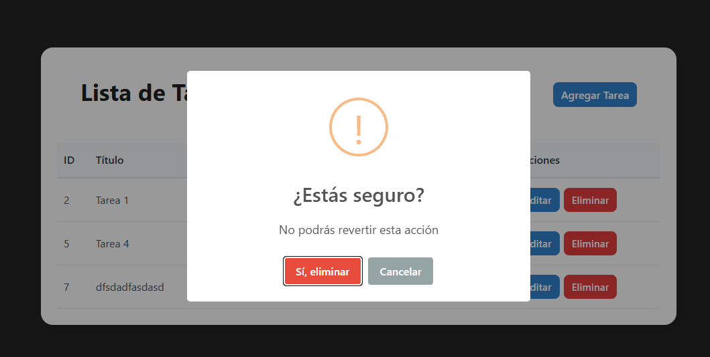
- visualización de la alerta de confirmación al eliminar

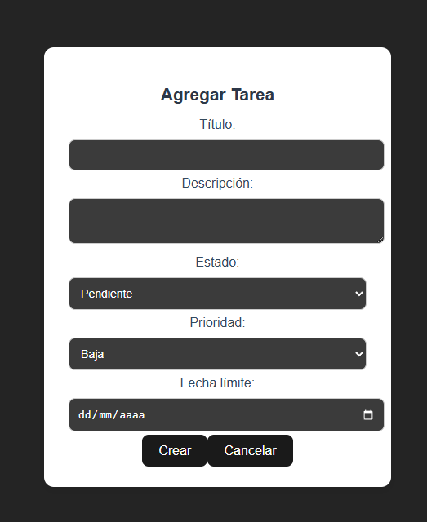
- Vista del formulario para agregar una nueva tarea

- Vista del formulario para actualizar, con la información de la terea existente y la alerta de confirmación

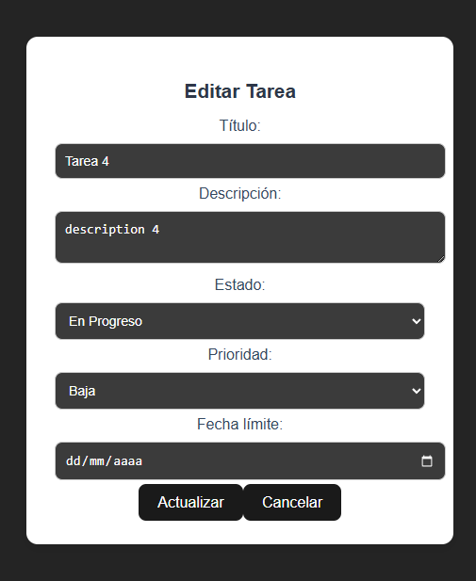
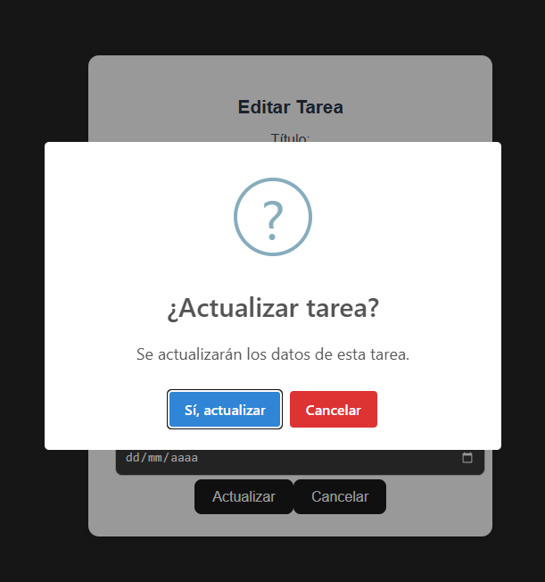
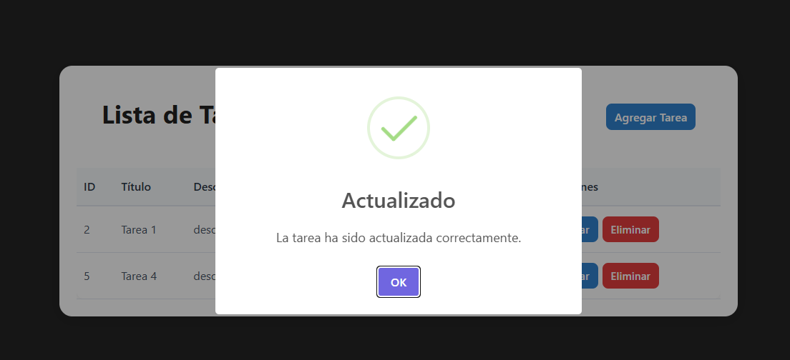
Esas son todas las imágenes de confirmación y explicación del código, y de la visualización de cómo trabaja la vista

